- Obtener la cantidad de empleados de la veterinaria agrupados por género y ordenarlos de menor a mayor.
- ¿Cuál sería la tubería de agregación para la siguiente consulta propuesta?
Documentos de entrada -> $group -> $sort -> Documentos de salida
- ¿Qué sucede en cada etapa de la tubería de agregación?
En $group agrupa todos los documentos por campo gender y utiliza la función $sum: 1 para contar cuantos empleados pertenecen a cada género.
Luego el $sort toma los resultados del conteo y los ordena de forma ascendente (1).
- ¿Cómo quedaría la agregación final?
db.employee.aggregate([
{ $group: { _id: "$gender", cantidad: { $sum: 1 } } },
{ $sort: { cantidad: 1 } }
])
- Identificar cuantos auxiliares de estética hay por género y organizarlos de forma ascendente por el género.
- ¿Cuál sería la tubería de agregación para la siguiente consulta propuesta?
Documentos de entrada -> $match -> $group -> $sort -> Documentos de salida
- ¿Qué sucede en cada etapa de la tubería de agregación?
En el $match se filtra la colección para dejar únicamente los documentos donde jobtitle es “Auxiliar de estética”. Luego $group agrupa esos documentos filtrados por el campo gender y suma con $sum : 1 para contar cuantos empleados pertenecen a cada género y $sort ordena los grupos por el nombre del género
- ¿Cómo quedaría la agregación final?
db.employee.aggregate([ { $match: { jobtitle: "Auxiliar de estética" } }, { $group: { _id: "$gender", total: { $sum: 1 } } }, { $sort: { _id: 1 } } ])
- Calcular el total de la nómina de los empleados por cargo y ordenar alfabéticamente por cargo.
- ¿Cuál sería la tubería de agregación para la siguiente consulta propuesta?
Documentos de entrada -> $group -> $sort -> Documentos de salida
- ¿Qué sucede en cada etapa de la tubería de agregación?
En el $group se agrupa por el campo jobtitle y utiliza el acumulador $sum sobre el campo del salario (ya no 1) para calcular el total por categoría. Por último el $sort ordena los resultados por _id (que es el cargo) de forma ascendente.
- ¿Cómo quedaría la agregación final?
db.employee.aggregate([ { $group: { _id: "$jobtitle", totalNomina: { $sum: "$salary" } } }, { $sort: { _id: 1 } } ])
- Calcular el total de la nómina de los empleados por cargo y mostrar solo los que superen los 5 millones de pesos.
- ¿Cuál sería la tubería de agregación para la siguiente consulta propuesta?
Documentos de entrada -> $group -> $match -> Documentos de salida
- ¿Qué sucede en cada etapa de la tubería de agregación?
El $group calcula la suma de los salarios agrupándolos por el campo de cargo. Luego el $match selecciona solo los documentos cuyo campo calculado sea mayor a 5000000.
- ¿Cómo quedaría la agregación final?
db.employee.aggregate([ { $group: { _id: "$jobtitle", totalNomina: { $sum: "$salary" } } }, { $match: { totalNomina: { $gt: 5000000 } } } ])
RETO DE APLICACIÓN
- Identificar total de minutos y total de kilómetros recorridos por cada usuario (investigue cómo concatenar nombre y apellido) de la aplicación running)
- Esquema gráfico de la tubería de agregación que se aplicaría
Documentos de entrada -> $project -> Documentos de salida
- Código de la agregación
db.corredores.aggregate([ { $project: { nombreCompleto: { $concat: ["$nombre", " ", "$apellido"] }, totalMinutos: { $sum: "$entrenamientos.minutos" }, totalKilometros: { $sum: "$entrenamientos.kilometros" } } } ])
- Pantallazo de resultado de la agregación realizada que permita ver los documentos solicitados en el enunciado.
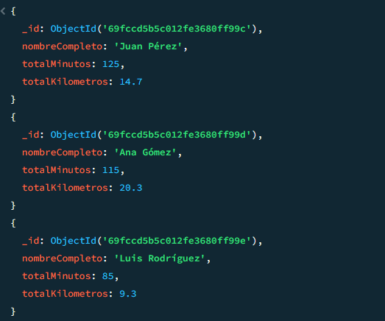

- Obtener el promedio de minutos mensuales realizados por cada corredor
- Esquema gráfico de la tubería de agregación que se aplicaría
Documentos de entrada -> $unwind -> $group -> Documentos de salida
- Código de la agregación
db.corredores.aggregate([ { $unwind: "$entrenamientos" }, { $group: { _id: { $concat: ["$nombre", " ", "$apellido"] }, promedioMinutos: { $avg: "$entrenamientos.minutos" } } } ])
- Pantallazo de resultado de la agregación realizada que permita ver los documentos solicitados en el enunciado
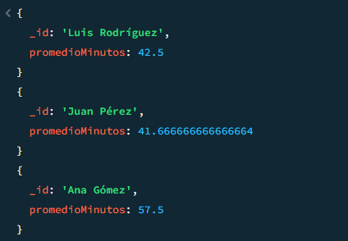
- Obtener el promedio de kilómetros mensuales de cada corredor, siempre y cuando ése promedio sea mayor a 5K
- Esquema gráfico de la tubería de agregación que se aplicaría
Documentos de entrada -> $unwind -> $group -> -> $match -> Documentos de salida
- Código de la agregación
db.corredores.aggregate([ { $unwind: "$entrenamientos" }, { $group: { _id: { $concat: ["$nombre", " ", "$apellido"] }, promedioKm: { $avg: "$entrenamientos.kilometros" } } }, { $match: { promedioKm: { $gt: 5 } } } ])
- Pantallazo de resultado de la agregación realizada que permita ver los documentos solicitados en el enunciado
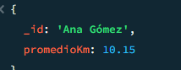

- Obtener el total de kilómetros recorridos agrupados por corredor y por mes (investigar cómo se puede agrupar por dos campos), ordenar por mes
- Esquema gráfico de la tubería de agregación que se aplicaría
Documentos de entrada -> $unwind -> $group -> $sort -> Documentos de salida
- Código de la agregación
db.corredores.aggregate([ { $unwind: "$entrenamientos" }, { $group: { _id: { corredor: { $concat: ["$nombre", " ", "$apellido"] }, mes: { $substr: ["$entrenamientos.fecha", 5, 2] } }, totalKm: { $sum: "$entrenamientos.kilometros" } } }, { $sort: { "_id.mes": 1 } } ])
- Pantallazo de resultado de la agregación realizada que permita ver los documentos solicitados en el enunciado
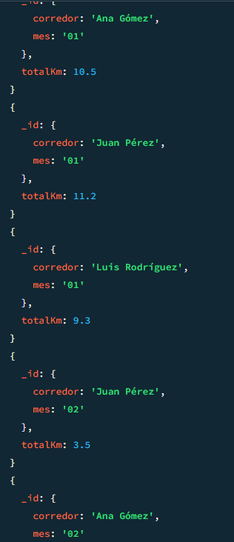

- Ver por cada corredor las distancias recorridas (investigar uso de operador $addToSet)
- Esquema gráfico de la tubería de agregación que se aplicaría
Documentos de entrada -> $unwind -> $group -> Documentos de salida
- Código de la agregación
- db.corredores.aggregate([ { $unwind: "$entrenamientos" }, { $group: { _id: { $concat: ["$nombre", " ", "$apellido"] }, distanciasRecorridas: { $addToSet: "$entrenamientos.kilometros" } } } ])
- Pantallazo de resultado de la agregación realizada que permita ver los documentos solicitados en el enunciado
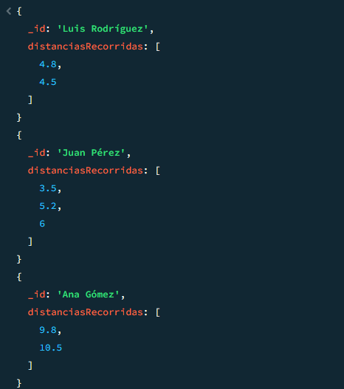
- Determinar cuántos corredores están interesados en cada afición (investigar uso $unwind)
- Esquema gráfico de la tubería de agregación que se aplicaría
Documentos de entrada -> $unwind -> $group -> Documentos de salida
- Código de la agregación
db.corredores.aggregate([ { $unwind: "$aficiones" }, { $group: { _id: "$aficiones", totalInteresados: { $sum: 1 } } } ])
- Pantallazo de resultado de la agregación realizada que permita ver los documentos solicitados en el enunciado
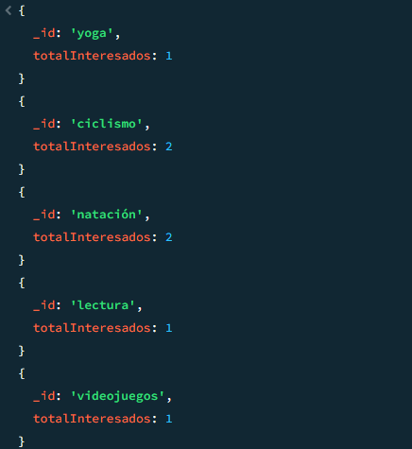
JSON DEL DOCUMENTO
[
{
"nombre": "Carlos",
"apellido": "Pérez",
"aficiones": ["Ciclismo", "Natación", "Lectura"],
"entrenamientos": [
{ "fecha": "2024-01-10", "minutos": 45, "kilometros": 8 },
{ "fecha": "2024-01-15", "minutos": 30, "kilometros": 5 },
{ "fecha": "2024-02-05", "minutos": 60, "kilometros": 12 }
]
},
{
"nombre": "Ana",
"apellido": "García",
"aficiones": ["Yoga", "Ciclismo"],
"entrenamientos": [
{ "fecha": "2024-01-12", "minutos": 50, "kilometros": 10 },
{ "fecha": "2024-02-14", "minutos": 40, "kilometros": 7 },
{ "fecha": "2024-03-01", "minutos": 20, "kilometros": 4 }
]
},
{
"nombre": "Luis",
"apellido": "Rodríguez",
"aficiones": ["Natación", "Senderismo"],
"entrenamientos": [
{ "fecha": "2024-01-20", "minutos": 15, "kilometros": 3 },
{ "fecha": "2024-02-25", "minutos": 25, "kilometros": 4 }
]
}
]

